МБУК ВР «МЦБ» им. М.В. Наумова
Рябичевский отдел

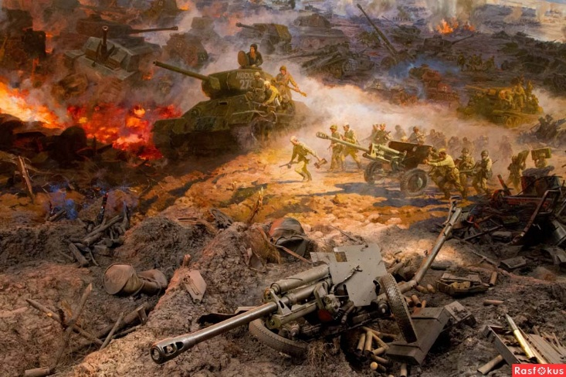
На огненной дуге
Составитель: Ткаченко М.В.

х. Рябичев
2023г.
Цель: воспитание патриотизма, чувства гордости за свою страну на основе исторических событий
Форма проведения: Час истории
1слайд
1 ведущий: Сорок третий горечью полынной
На меня пахнул издалека.
Черною, от копоти, равниной
Видится мне Курская дуга...
2 слайд
2 ведущий: 80 лет назад, в июле 1943 года, началась Курская битва – одно из ключевых сражений Великой Отечественной войны 1941-1945 годов.
1 ведущий: Битва на Курской дуге – одна из ярчайших вех мужества и стойкости нашего народа на пути к победе в Великой Отечественной войне.
2 ведущий: Дугу не даром назвали Огненной – 50 дней и ночей, непрерывно, ни на минуту не затихая, на земле и в воздухе шли яростные бои. Горела земля, плавился металл, но люди оказались сильнее огня, крепче стали – выстояли и победили.
1 ведущий: К лету 1943 года наши войска оттеснили немцев к Курску. 3десь на линии фронта образовался выступ вглубь обороны противника. Этот выступ получил название Курская дуга.
2 ведущий: Я помню: Курская дуга,
Словно подкова, распрямилась.
И танки клином на врага
Пошли, когда ракета взвилась.
3 слайд
1 ведущий: В апреле 1943 г. немецкое командование разработало план операции "Цитадель", целью которого был разгром советских войск на Курской дуге, что затем позволило бы развернуть общее наступление на Москву. В операции "Цитадель" немецкое командование решило продемонстрировать новую боевую технику: тяжелые танки "Тигр", средние танки "Пантера", тяжелые самоходные орудия типа "Фердинанд".
4 слайд
2 ведущий: Основной удар немецкое командование решило нанести танковыми соединениями и корпусами. Осуществлять наступление должны были группы армий "Центр" под командованием генерал-фельдмаршала Г.Х. фон Клюге и "Юг" генерал-фельдмаршала Э. фон Манштейна.
Просмотр документального фильма о курском сражении (отрывок)

5 слайд
1 ведущий: Войска Центрального фронта под командованием генерала армии Константина Рокоссовского обороняли северный фас (обращенный к противнику участок) Курского выступа, а войска Воронежского фронта под командованием генерала армии Николая Ватутина – южный. Войска, занимавшие выступ, опирались на Степной фронт в составе стрелкового, трех танковых, трех моторизованных и трех кавалерийских корпусов (командующий – генерал-полковник Иван Конев). Координировали действия фронтов представители Ставки Верховного Главнокомандования маршалы Советского Союза Георгий Жуков и Александр Василевский. 6 слайд
1 ведущий: Рокоссовский точно рассчитал направление главного удара. Он понял, что немцы начнут наступление в районе станции Поныри через Тепловские высоты. Это был кратчайший путь на Курск.
Чтец: И грянул наконец июль.
И пятого, в рассветный час,
Снарядов гром, и взвизги пуль,
И танки ринулись на нас.
Огонь окопы бил внахлест,
У блиндажа трещала крепь,
И шла пехота в полный рост,
За цепью цепь, за цепью цепь.
Всю ночь бомбили Поныри,
Дорогу, станцию и мост,
Ракеты, вспышки, фонари
Затмили свет июльских звезд.
Гремели в долах и лесах
Бои с зари и до зари.
Орел и Курск – как на весах,
А посредине – Поныри.
2 ведущий: В 6 утра 5 июля 1943-го на северной части фронта немцы нанесли бомбовый и артиллерийский удары – это принято считать началом Курской битвы.
1 ведущий: Сосредоточив до 50 дивизий общей численностью более 900 тысяч человек, немцы в ходе операции «Цитадель» предполагали прорвать три рубежа обороны Центрального фронта. Но за 5 дней 9-я немецкая армия потеряла около половины танков и вынужденно перешла к обороне. 12 июля Красная армия начала контр-наступательную операцию «Кутузов».
6 слайд
2 ведущий: Кульминацией Курской битвы стало Прохоровское сражение с 10 по 16 июля. Небольшой посёлок Прохоровка… Теперь о нём знают все, а легендарное Прохоровское поле поставлено историей в один ряд с Куликовым и Бородинским полями. Именно здесь 12 июля произошёл самый масштабный танковый бой.
1 ведущий: Участники сражения и местные жители называли то, что здесь происходило 12 июля, настоящим адом. Горели и земля, и небо. Содрогание земли было настолько сильным, что опустились подземные воды, и из колодцев в Прохоровке и окрестных сёлах исчезла вода.

2 ведущий: На Прохоровском поле – тишина,
Застыли танки, выстроившись в ряд.
По всем дорогам здесь прошла война,
На поле этом был кромешный ад.
Всё небо было серое в пыли,
Земля горела, плавился металл.
В атаку лобовую танки шли,
Смертельного огня обрушив шквал.

1 ведущий: 14 июля немцы попытались окружить пять дивизий 69-й армии. Но 15 июля перешли к обороне. 20 и 23 июля войска Воронежского и Степного фронтов перешли в наступление. 23 августа Курская операция завершилась победой Красной армии.
2 ведущий: В честь этой победы впервые в истории Великой Отечественной войны 5 августа в Москве прогремел салют.
1 ведущий: К сожалению, эта победа досталась нам дорогой ценой – велики и невосполнимы были ее потери… Но подвиг армии и народа на Курской дуге никогда не будет забыт!
Чтец: На сотни вёрст – бескрайние поля,
На пьедесталах – вздыбленные танки,
Былой войны застывшие подранки.
И кровью обагрённая земля…
На сотни вёрст – поля, поля, поля…
И звонница парит под небесами.
Здесь бродит человеческая память…
И замерли в салюте тополя.
И светлый храм средь розовых кустов
Хранит на стенах имена героев,
Тех, что однажды не пришли из боя,
Чтоб подарить нам безмятежность снов…
Список использованных источников

- Алексеев, С. П. Победа под Курском. 1943. Изгнание фашистов. 1943 – 1944 / С. П. Алексеев. – Москва : Детская литература, 2015. – 130 с. : ил. – (Великие битвы Великой Отечественной).
- Галев, К. Ю. Курская битва. Оборона, Наступление / К. Ю. Галев // Герои Великой Отечественной войны. Люди и подвиги. – Москва : Эксмо, 2015. – С.11. – (Популярная научно-практическая энциклопедия современных знаний).
- https://www.hobobo.ru/stihi/stihi-posvyashhennye-kurskoj-bitve/

